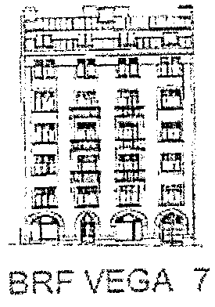

Protokoll ordinarie föreningsstämma i BRF Vega 7 den 17 april 2013

Närvarande:
1 Ingela och Lars Hjortsberg
2 Birgitta Enger
3 David Sauer
4 Pia och Peter Blomgren
5 Ann-Margret Danielsson och Nils Sylvan
6 Bente Greve
7 Sven Mellquist
8 Marianne Bönell
9 Ann-Mari och Gunnar Westberg
10 Annika Mohlin-Svensson och Per Svensson
11 Eva Andersson och Mats Randow
12 Min och Bengt Lorentzon

§ 1
Mötet som hölls i Sushirestaurangen öppnades av styrelseordförande Lars Hjortsberg

§ 2
Dagordningen fastställdes

§ 3
Till mötesordförande valdes Gunnar Westberg

§ 4
Till protokollförare valdes Per Svensson.

§ 5
Till justeringsmän och rösträknare valdes Annika Mohlin-Svensson och Bengt Lorentzon.

§ 6
Mötet fastställde att stämman hade blivit utlyst i behörig ordning.

§ 7
Röstlängden fastställdes.

§ 8
Styrelseordförande Lars Hjortsberg gick igenom styrelsens förvaltningsberättelse.
Kassör Peter Blomgren gick igenom resultat och balansräkning.
I samband med detta gick Peter också igenom budgeten.

§ 9
Revisor Nils Sylvan redogjorde för revisionsberättelsen för 2012 och rekommenderade stämman att fastställa resultat- och balansräkning samt bevilja styrelsen ansvarsfrihet för räkenskapsåret 2012.

§ 10
Mötet beslutade om fastställande av resultat- och balansräkning.

§ 11
Mötet beslutade om resultatdisposition enligt styrelsens förslag.

§ 12
Mötet beslutade att bevilja styrelsen ansvarsfrihet för verksamhetsåret 2012.

§ 13
Mötet beslutade om fortsatt tillämpning av tidigare stämmobeslut om att formella arvoden till styrelsen inte utgår. Istället får styrelsen en gång om året äta en middag på föreningens bekostnad.

§ 14
På förslag av valberedningen valdes följande styrelse:

Till ordinarie ledamöter:
Lars Hjortsberg (omval)
Peter Blomgren (omval)
Per Svensson (omval)

Till ersättare valdes:
Jacob Wennerberg (nyval)

§ 15
På förslag av valberedningen valdes till revisor Nils Sylvan (omval) och till ersättare Gunnar Westberg (omval).

§ 16
Till valberedning valdes Ann-Margret Danielsson (omval) samt Lennart Enger (omval).

§ 17 Mötet avslutades

Sekreterare:

Per Svensson

Justeras:

Annika Mohlin-Svensson Bengt Lorentzon

